第4 章 基于BJW 模型的A 股市场异象实证研究

为了了解模型是否能够解释某个特定的异常现象，参考Barberis，Jin 和

Wang(2021)的做法。考虑一个有𝑁 = 1000只股票的经济体，并将其中所有股票按

照市场异象对应的异象变量值从小到大进行排序，根据异象变量值的十分位数将

所有股票分为10 组，每组包含100 只股票：第1 至第100 只股票属于第1 组(D1)，

第101 至第200 只股票属于第2 组(D2)，以此类推。一个给定的十分位组中的所

有股票都是相同的：它们有相同的特征，即该十分位组中的典型股票的经验特征。

在每一个十分位组中，随机选择一只股票，并利用前文BJW 模型对其期望收益进

行预测。由于在一个给定的十分位组中，所有股票都被认为是相同的，预测出其

中一只股票的期望收益也就得到了该组中所有股票的期望收益。如果模型预测的

第10 组股票的期望收益大于模型预测的第1 组股票的期望收益，实际中第10 组

的收益也大于第1 组的收益，则模型就可以帮助解释该市场异象。

4.1 模型经验输入

在模型中，需要哪些经验输入来计算股票的预期收益？公式(2.16)显示，为了

确定𝜇𝑖，以及股票𝑖的期望收益，需要知道𝜁𝑖、𝑔𝑖和𝛽𝑖。换句话说，为了用模型对某

一异象十分位组股票的期望收益进行预测，我们需要知道该异象十分位组的典型

股票的收益率标准差，收益率偏度，未实现资本利得CGO 以及𝛽值。这些参数可

以从历史数据中估计。

这里就要解释一下为什么𝜇𝑖不能够从历史数据估计得到。本文使用的BJW 模

型是一个资产定价模型，用于预测现实世界股票的期望收益，而𝜇𝑖这个参数了资

产收益率分布的均值，即决定股票的期望收益，因此这里的𝜇𝑖应使得模型最优解

Θ𝑖满足市场出清条件。用历史数据估计𝜇𝑖，再最大化目标函数求解出Θ𝑖是没有意

义的，而要将模型与实际市场均衡结合起来，即模型解出的Θ𝑖应与市场组合权重

Θ𝑀,𝑖，也就是目前市场实际均衡结果紧密相关。

接下来以规模异象为例，介绍上文提到的经验输入大致是如何估计出来的，

其余异象做法相同不再具体介绍。对于1997 年1 月到2023 年3 月的每个月，将

本文股票样本中的所有股票，按其市值规模进行排名，然后将它们按照市值规模

十分位数分为10 组（对于其他每一种异象，根据对应的异象变量对股票进行排名，例如，对于动量异象，根据动量大小进行排名）。假设在某个特定的月份，每

个十分位组包含100 只股票。接下来，以第3 组为例，具体介绍每个月的4 个经

验输入如何计算。

4.1.1 股票收益率的标准差、偏度及𝜷值

以某月第3 组为例，计算该组中典型股票在接下来3 个月累计收益率的横截

面标准差和偏度，作为该组典型股票收益率的标准差和偏度。

在计算股票收益率标准差和偏度的时候，使用的是接下来三个月股票的累计

收益率，去计算横截面的波动率和偏度。这是因为在模型中，主要关注的是0 时

刻的决策，也就是投资者购买股票的−1时刻和处置股票的1 时刻之间。Barberis，

Jin 和Wang(2021)利用的是股票接下来12 个月的累计收益率计算横截面波动率和

偏度，因为美股市场的周转率约为每年50%，即平均持有期为两年，如果−1时刻

和1 时刻之间的间隔是两年，那么自然可以把0 时刻和1 时刻之间的间隔看作是

这个间隔的一半，即12 个月。但是本文使用12 个月显然是不合适的，因为美股

市场比较成熟，而A 股市场散户主导，换手率明显高于美国，平均持有期较短。

为了选择适合A 股市场整体持股时长，从而计算在此持股期间的累计收益率

的横截面波动率和偏度，需要观察A 股市场的整体换手率，这里选择中证流通指

数来观察A 股市场整体换手率。由于中证流通指数以2005 年12 月30 日为基日，

因此只能观察2006 年至2021 年中证流通指数的年换手率。下图展示了2006 年

至2023 年中证流通指数的年换手率。

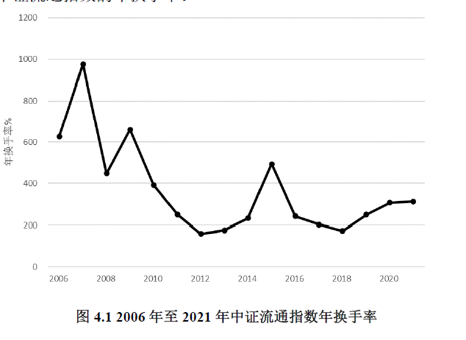

从图4.1 中可以看出A 股市场的年换手率是明显高于美股市场年平均换手率

50%的，每一年的年换手率均超过150%，2007 年甚至接近1000%。为了减少异

常值的影响，这里采用2006 年至2023 年中证流通指数年换手率的中位数281%

作为本文A 股市场整体年平均换手率，平均持有期约为4 个月。但是考虑到如果

使用股票接下来2 个月的累计收益率，去计算横截面的波动率和偏度，一方面波

动率和偏度数值较小，另一方面，各组波动率和偏度差异也较小，难以捕捉股票

特征，这里考虑将时间区间适当放宽。观察到2006 年至2023 年A 股市场年换手

率最小值为2012 年的170%，持有期约为7 个月，因此本文选择使用股票接下来

3 个月即一个季度的累计收益率，去计算横截面的波动率和偏度。

另一方面注意到，这里使用股票未来三个月的累计收益计算横截面的波动率

和偏度，是为了通过测量股票未来可能的波动率和偏度，而不是股票过去的波动

率和偏度，关注的是一个理性的、前瞻性的投资者所关心的东西。

以第4 组为例，为了计算这个月第4 组中典型股票的𝛽系数，我们同样利用

股票接下来三个月的日交易数据，计算该组中每只股票的𝛽系数并取其平均值。4.1.2 未实现资本利得CGO

以某月的第4 组为例，为了计算第4 组中典型股票的未实现资本利得CGO，

计算该组中每只股票的CGO，并取平均值。

接下来介绍未实现资本利得CGO 具体如何计算。Grinblatt 和Han(2005)提出

的未实现资本利得CGO，使用股票过去280 周即5 年内的加权平均收盘价作为投

资者的参考价格，用换手率衡量投资者持有股票的买卖概率，该变量可度量某股

票大部分持有者的平均收益。注意到在计算参考价格时，需要每个月末每只股票

过去280 周的交易数据，这里就存在股票一周都不进行交易的情况，当该月末前

280 周的周收盘价和换手率数据缺失不多于40%时，本文才计算该月末该股票的

未实现资本利得CGO。参考价格的具体计算公式如下：

%FontSize=10
%TeXFontSize=10
\documentclass{article}
\pagestyle{empty}
\begin{document}
\[
RP_{i,t}=\frac{1}{k}\sum_{n=1}^T\left(V_{i,t-n}\prod\limits_{i=1}^{n-1}\left[1-V_{i,t-n+i}\right]\right)P_{i,t-n}
\]
\end{document}

其中%FontSize=10.5
%TeXFontSize=10.5
\documentclass{article}
\pagestyle{empty}
\begin{document}
\[
T=260,k=\sum_{n=1}^T V_{i,t-n}\prod_{i=1}^{n-1}\left[1-V_{i,t-n+i}\right],V_{i,t-n}
\]
\end{document}为股票𝑖在𝑡 − 𝑛周的周换

手率，𝑃𝑖,𝑡−𝑛为股票𝑖在𝑡 − 𝑛周的周收盘价。然后再计算未实现资本利得CGO：

%FontSize=12
%TeXFontSize=12
\documentclass{article}
\pagestyle{empty}
\begin{document}
\[
CGO_{i,t}=\frac{P_{i,t-1}-RP_{i,t}}{P_{i,t-1}}.
\]
\end{document}

Barberis，Jin 和Wang(2021)对Grinblatt 和Han(2005)计算CGO 的方法略微做了修

改，将公式(4.4)分母上的滞后一期的周收盘价𝑃𝑖,𝑡−1换成了参考价格，从而使得

CGO 与模型中定义的先前损益𝑔𝑖更精确地匹配，具体计算公式如下：

%FontSize=10.5
%TeXFontSize=10.5
\documentclass{article}
\pagestyle{empty}
\begin{document}
\[
\begin{aligned}
 \\
CGO_{i,t} =\frac{P_{i,t-1}-RP_{i,t}}{RP_{i,t}}. 
\end{aligned}
\]
\end{document}

考虑到A 股市场散户主导的特点，投资者换手率高、持股周期短，在计算参

考价格时再使用过去260 周即5 年的加权平均周收盘价显然是不合适的。而通过

阅读文献发现，以哪一个价格作为参考价格仍不统一。如张乒(2021)使用过去3 年

的加权平均日收盘价作为参考价格；任德平等(2013)则使用5 周为频率的加权移

动平均收盘价，但是没有使用换手率作为可能的买卖概率。但是本文仍想参照

Grinblatt 和Han(2005)的方法，使用加权平均周收盘价计算参考价格。因此将公式

(22)中持股周期T 设置为5 周、13 周、26 周和52 周，计算%FontSize=10.5
%TeXFontSize=10.5
\documentclass{article}
\pagestyle{empty}
\begin{document}
\[
RP_t^5,RP_t^{13},RP_t^{26},RP_t^{52}
\]
\end{document}

，即投投资者持股时间分别为一个月、一个季度、半年和一年的参考价格，

构造4 个未实现资本利得%FontSize=10.5
%TeXFontSize=10.5
\documentclass{article}
\pagestyle{empty}
\begin{document}
\[
CGO_t^5,CGO_t^{13},CGO_t^{26},CGO_t^{52}.
\]
\end{document}

接下来就要挑选合适的参考价格构造未实现资本利得。由于未实现资本利得

这个因子，是建立在行为金融学中前景理论和处置效应的基础上的，首先就是要

检验股票市场上的处置效应，然后选取最优未实现资本利得对应的最优参考价格。

参考任德平等(2013)选择参考价格的做法，他们将“处置效应”，也就是CGO

引入到传统的线性量价回归模型𝑉𝑡 = 𝛼 + 𝛽|𝑅𝑡| + 𝜀𝑡中，对其进行调整，调整的线

性量价回归模型为：

%FontSize=10.5
%TeXFontSize=10.5
\documentclass{article}
\pagestyle{empty}
\begin{document}
\[
V_t=\alpha+\beta|R_t|+\gamma CGO_t+\varepsilon_t,
\]
\end{document}

其中𝑉𝑡为股票在𝑡时刻的换手率，|𝑅𝑡|为股票在𝑡时刻收益率的绝对值。

所谓处置效应，是指投资者倾向于出赢保亏，卖掉手中赚钱的股票，继续持

有赔钱的股票。公式(4.5)中的CGO 恰好能够捕捉处置效应“出赢保亏”的特征。

公式(4.5)中的𝛾反应股票在𝑡时刻的CGO 与股票换手率之间的关系。如果𝛾显著为

正，则当CGO 大于0 时，投资者认为股票现在的价格高于他们心目中的参考价

格，认为目前持有股票处于浮盈状态，投资者倾向于卖出股票实现盈利，从而换

手率增加；当CGO 小于0 时，投资者认为股票现在的价格低于他们心目中的参

考价格，认为目前持有股票处于亏损状态，倾向于继续持有股票，换手率降低。

如果𝛾系数显著为负，则得到相反的结论。综上所述，如果对于市场上的大多数股

票，公式(4.5)中的系数𝛾显著为正，则整体上市场上的投资者上存在处置效应。

这里在检验A 股市场处置效应存在性时，使用的数据是1997 年1 月至2023

年3 月沪深A 股市场上所有股票周收益率数据和周收盘价数据，剔除了ST 和\*ST

股票，同时剔除了金融行业的股票和上市不满一年的股票，总计3035 只股票。根

据上面的公式(4.5)进行回归分析。下表4.1 展示了股票样本中随机选择的10 只股

票，分别使用%FontSize=10.5
%TeXFontSize=10.5
\documentclass{article}
\pagestyle{empty}
\begin{document}
\[
CGO_t^5,CGO_t^{13},CGO_t^{26},CGO_t^{52}.
\]
\end{document}的回归结果。

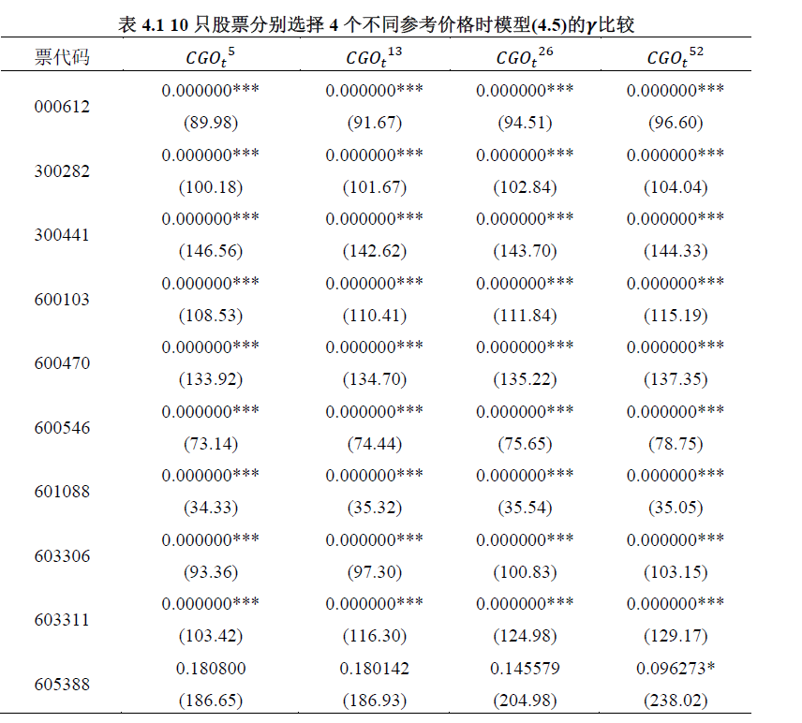

实证发现，本文本节选择的3824 只股票中，分别使用%FontSize=10.5
%TeXFontSize=10.5
\documentclass{article}
\pagestyle{empty}
\begin{document}
\[
CGO_t^5,CGO_t^{13},CGO_t^{26},CGO_t^{52}.
\]
\end{document}

代入公式(4.5)进行回归分析，分别有2830，2832，2839, 2841只

股票（分别达到总样本量的93.25%，93.33%，93.57%，93.64%）的𝛾系数显著为

正。从整个市场角度来看，A 股市场中的投资者存在处置效应。

下表4.2 展示了股票样本中随机选择的10 只股票，分别使用%FontSize=10.5
%TeXFontSize=10.5
\documentclass{article}
\pagestyle{empty}
\begin{document}
\[
CGO_t^5,CGO_t^{13},CGO_t^{26},CGO_t^{52}.
\]
\end{document}

的回归后的Adj-R2(调整后的拟合优度)值。从表4.2 可以看出，虽

然对于不同的股票，使得回归模型(4.5)拟合优度最大的CGO 不同。但从整体来

33

看，本文研究的3035只股票中，其中2156 只股票，选用%FontSize=10.5
%TeXFontSize=10.5
\documentclass{article}
\pagestyle{empty}
\begin{document}
\[
RP_t^{52}
\]
\end{document}计算得到的%FontSize=10.5
%TeXFontSize=10.5
\documentclass{article}
\pagestyle{empty}
\begin{document}
\[
CGO_t^{52}
\]
\end{document}

模型(4.5)的拟合优度最高，其次是%FontSize=10.5
%TeXFontSize=10.5
\documentclass{article}
\pagestyle{empty}
\begin{document}
\[
CGO_t^{5}
\]
\end{document}因此，本文使用%FontSize=10.5
%TeXFontSize=10.5
\documentclass{article}
\pagestyle{empty}
\begin{document}
\[
CGO_t^{52}
\]
\end{document}作为本文未实现

资本利得CGO 的经验输入

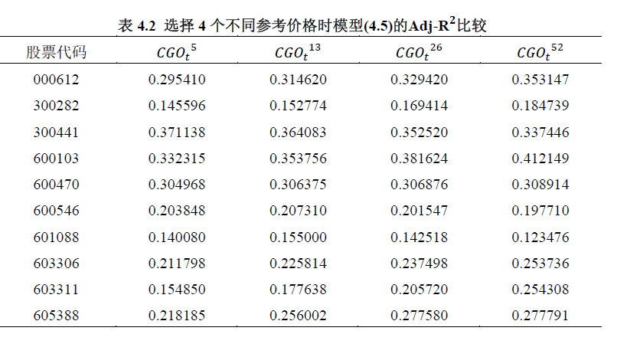

4.1.3 经验输入值

在某一特定月份对每一个十分位组中的股票重复进行上述操作，这样就可以

得到这个月的每个十分位组有四个数值：该组典型股票收益率的标准差、偏度、

未实现资本利得和𝛽值。

接下来对样本中的每个月都重复上述计算过程，就得到了每一个异象十分位

组的四个数值的时间序列：收益率的标准差、偏度、未实现资本利得和𝛽值。最后

计算出每个时间序列的平均值。对于每一个异象十分位组，可以得到与该十分位

组的典型股票有关的四个数值：收益率的标准差，偏度，未实现资本利得以及𝛽值。

把这四个数值作为模型的输入，计算模型对每一个十分位组期望收益的预测值。

下表4.3 列出了经验输入的结果。表4.1 的第一列是本文检验出A 股市场上

存在的19 个市场异象；第二列和第三列分别是每个市场异象的第1 组(D1)股票和

第10 组(D10)股票的每一个月的月度加权平均收益率2，然后再取时间序列上的平均值；第四列和第五列分别是每个市场异象的第1 组(D1)股票和第10 组(D10)股

票中典型股票的月度收益率的标准差，计算方法如上所述；第六列和第七列分别

是每个市场异象的第1 组(D1)股票和第10 组(D10)股票的月度收益率的偏度；最

后，第八列和第九列分别是每个市场异象的第1 组(D1)股票和第10 组(D10)股票

中典型股票的未实现资本利得CGO。

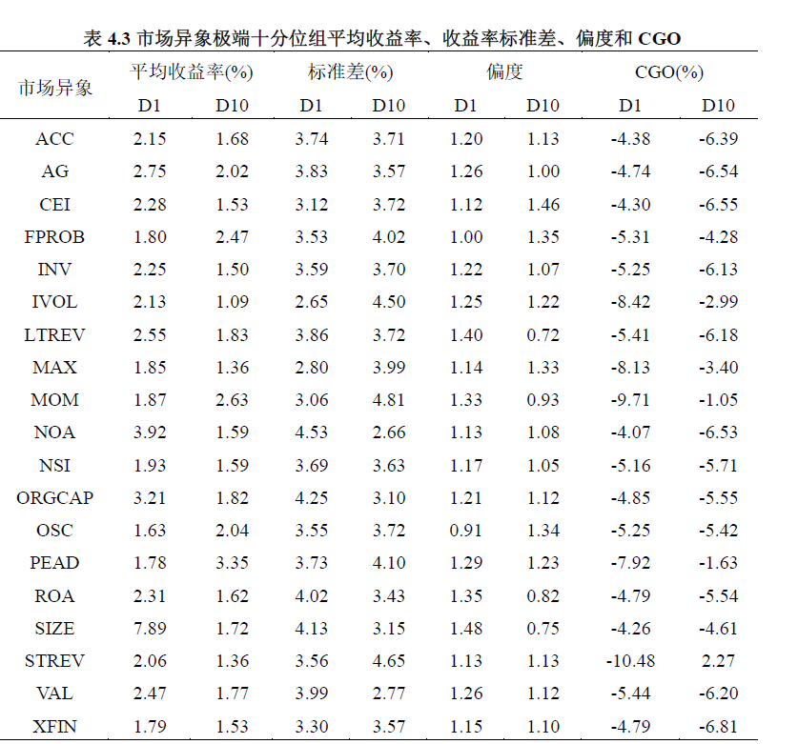

观察表4.3 可以发现，对于大多数市场异象，第1 组的典型股票与第10 组的

典型股票在收益率标准差、收益率偏度和未实现资本利得有很大的差别。换句话

说，在模型中，除了𝛽值之外，这三个股票特征决定了股票的期望收益。例如规模

异象：第1 组典型股票的季度收益率标准差为4.13%，而第10 组典型股票的季度

收益率标准差只有3.15%；典型小盘股的季收益率偏度为1.48，而典型大盘股的

季收益率偏度仅为0.75；典型小盘股的未实现资本利得为−4.26%，而典型大盘股

的未实现资本利得为−4.61%。观察表4.3 还可以得到另一个更加引人注目的结果，收益率标准差、偏度和

未实现资本利得这三个股票特征在不同的异象十分位组之间有很强的相关性：对

于这19 个市场异象中的14 个，如果第1 组典型股票的收益率偏度高于第10 组

的典型股票，那么它的标准差也会更高，反之亦然，仅有的3 个例外是投资支出

异象(INV)，特质波动率异象(IVOL)，动量异象(MOM)，盈余公告后价格漂移异象

(PEAD)和短期反转异象(STREV)。此外，对于这19 个市场异象中的15 个，如果

第1 组的典型股票比第10 组的典型股票有更高的收益率标准差，那么它也有高

的未实现资本利得，反之亦然，仅有的4 个例外是复合股权发行异象(CEI)，投资

支出异象(INV)，O-Score 异象(ORGCAP)和外部融资异象(XFIN)。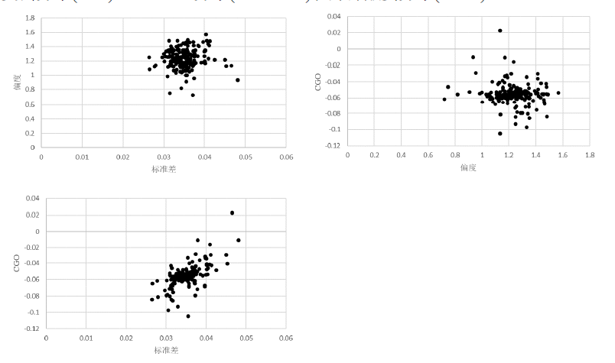

图4.2 说明了股票收益率标准差、偏度和未实现资本利得CGO 之间的相关关

系。观察图4.2 中左上方的图表，图中的每个点对应一个异象十分位组，因为有

19 个市场异象，所以总共有190 个点。图中的横轴和纵轴分别是异象十分位组中

典型股票收益率的标准差和偏度，该图显示了这两个量之间存在的一些正相关关

系。类似地，另外两张图显示了收益率偏度和未实现资本利得CGO 之间的正相

关关系，以及收益率标准差和未实现资本利得CGO 之间的正相关关系，尤其是

收益率标准差和未实现资本利得CGO 之间的正相关关系特别明显。

图4.2 中的三个股票特征之间的相关关系指出了用模型进行量化的必要性。

假设对于其中一个极端的十分位组投资组合——比如说第1 组，该十分位组的典型股票比另一个极端的十分位组——第10 组典型股票具有更高的收益率偏度、

更高的收益波动率和更高的未实现资本利得；在这19 个市场异象中，有15 个遵

循这一模式，仅有的4 个例外是失败概率异象(FPROB)，投资支出异象(INV)，极

大日收益率异象(MAX)和外部融资异象(XFIN)。那么，如果没有一个量化模型，

就很难判断前景理论是否能解释异象。原因是，标准差、偏度和未实现资本利得

这三个股票特征存在着相互抵消的力量。第1 组股票比第10 组股票有更大的收

益波动率，由于前景理论的投资者是厌恶损失的，这将导致他们在其他条件不变

的情况下，要求第1 组股票的平均回报率高于第10 组股票。然而，第1 组股票的

偏度也比第10 组股票的收益率偏度更高，由于前景理论投资者表现出概率加权，

这将导致他们在其他条件不变的情况下，对第1 组股票收取较低的平均回报。最

后，持有第1 组股票比持有第10 组股票的损失更小，由于敏感性递减，这将导致

前景理论投资者，在其他条件相同的情况下，对第1 组股票的平均回报率要求较

高。由于这三个特征中的两个是朝一个方向作用的，而另一个则是朝相反方向作

用的，因此需要一个定量模型来确定哪一个特征起主导作用。4.2 模型参数估计

为了了解模型是否能够捕捉到一个特定的市场异象，做法如下。考虑一个有

𝑁 = 1000只股票的经济体，按照上文做法，对于每一个异象，已将所有股票分为

10 组。对于任何给定的十分位组，假设该组中的所有股票都是相同的：它们具有

相同的收益率标准差、偏度、未实现资本利得和𝛽值，即该组中典型股票的经验标

准差、偏度、未实现资本利得和𝛽值，可以如上文所述计算得出。然后我们就可以

计算出股票收益率广义双曲倾斜t 分布的参数𝑆𝑖和𝜁𝑖，未实现资本利得𝑔𝑖和𝛽𝑖。然

后寻找一个位置参数𝜇𝑖，满足本文2.2 节中围绕目标函数(2.16)描述的均衡条件。

找到满足均衡条件的𝜇𝑖后，模型对股票的期望收益的预测值由公式(2.13)可以计算

得出。注意到，由于在一个给定的十分位组中的所有股票将有相同的𝜇𝑖，因此有

相同的期望收益。

接下来更详细地解释如何计算模型中的参数。资产层面的参数有：𝑅𝑓，总无

风险利率；𝑁，股票数量；{𝑆𝑖 }，股票收益率分布的离散度参数；{𝜁𝑖 }，股票收益率

分布的不对称参数；𝜈，股票收益率分布的自由度参数；{𝛽𝑖 }，股票的𝛽值；{𝑔𝑖 }，

股票的未实现资本利得；𝜎𝑀，股票市场组合收益的标准差；{𝜃𝑀,𝑖 }，𝑁只股票的市

37

场组合权重。投资者层面的参数有：𝛾̂，投资组合风险厌恶程度参数；𝑏 ̂

0，投资者

偏好中前景理论项的重要性；(𝛼, 𝛿, 𝜆)，前景理论偏好参数；以及{𝜃𝑖,−1}，投资者

对𝑁只股票在−1时刻的分配比例。

4.2.1 资产层面参数

1. 股票收益分布参数

从股票收益分布参数开始，设定𝜈 = 7.5，这代表了股票收益率分布合理的肥

尾程度，Barberis，Jin 和Wang(2021)发现模型结果对𝜈值不是很敏感。然后设定离

散度参数{𝑆𝑖 }和不对称性参数{𝜁𝑖 }。要计算这两个参数，首先回顾一下公式(2.12)和

(2.13)，对于广义双曲倾斜t 分布，标准差和偏度有下面的两个公式可以计算得出：%FontSize=10.5
%TeXFontSize=10.5
\documentclass{article}
\pagestyle{empty}
\begin{document}
\[
Std\bigl(\tilde{R}_i\bigr)=\sqrt{\frac{v}{v-2}S_i+\frac{2v^2}{(\nu-2)^2(\nu-4)}\zeta_i^2},
\]
\end{document}

%FontSize=10.5
%TeXFontSize=10.5
\documentclass{article}
\pagestyle{empty}
\begin{document}
\[
\begin{aligned}
Skew(\tilde{R}_i)& =\frac{2\zeta_{i}\sqrt{\nu(\nu-4)}}{\sqrt{S_{i}}\left(\frac{2\nu\zeta_{i}^{2}}{\mathrm{S}}+(\nu-2)(\nu-4)\right)^{\frac{3}{2}}}\left[3(\nu-2)+\frac{8\nu\zeta_{i}^{2}}{S_{i}(\nu-6)}\right]  \\
&
\end{aligned}
\]
\end{document}

为了计算属于某个特定异象十分位组股票𝑖的𝑆𝑖和𝜁𝑖，取该异象十分位组中典

型股票的经验标准差和偏度，并将其代入公式(4.1)和(4.2)的左侧，可以解出这两

个参数𝑆𝑖和𝜁𝑖。例如，在规模异象中，排序第1 到第100 只的股票属于市值最低的

一组。从表4.1 中，我们看到这个十分位组中典型股票的经验标准差和偏度分别

为0.0413 和1.4778。因此，对于这一个异象十分位组，为了求出𝑖 ∈ {1, … ,100}的

𝑆𝑖和𝜁𝑖的值，可以求解下面方程：

%FontSize=10.5
%TeXFontSize=10.5
\documentclass{article}
\pagestyle{empty}
\begin{document}
\[
\begin{gathered}
0.0413=\left(\frac{7.5}{7.5-2}S_i+\frac{2(7.5)^2}{(7.5-2)^2(7.5-4)}\zeta_{i}^{2}\right)^{0.5}, \\
1.477\text{g} \xi=\frac{2\zeta_{i}\sqrt{7.5(7.5-4)}}{\sqrt{S_{i}(2(7.5)\zeta_{i}^{2}/S_{i}+(7.5-2)(7.5-4))^{\frac{3}{2}}}\left[3(7.5-2)+\frac{8(7.5)\zeta_{i}^{2}}{S_{i}(7.5-6)}\right]}. 
\end{gathered}
\]
\end{document}

2. 未实现资本利得CGO

对于属于某个异象十分位组的特定股票𝑖，将𝑔𝑖设定为该组中典型股票的未实

现资本利得CGO，具体计算方式如本章4.1 节中所述。

38

3. 其他资产层面参数

对于属于某个异象十分位组的特定股票𝑖，将其𝛽值设定为该组中典型股票的

经验𝛽值。设定{𝜃𝑀,𝑖 }为股票的市场权重，以匹配经验市场权重。在样本的每个月，

计算当月每一个异象十分位组中的股票总市值占样本中所有股票的总市值的比例，

然后再计算这些比例的时间序列平均值，即得到每一个异象十分位组的市场权重。

例如，计算得到，平均而言，盈余公告后价格漂移异象中第1 个十分位组占股票

市场总市值的3.09%。由于在模型中假设，第1 组有100 只相同的股票，因此第

1 组中的所有股票市场权重设定为𝜃𝑀,𝑖 = 0.0309/100, 𝑖 = 1, . . . ,100，对其他十分

位组中的股票进行类似的处理。设置𝜎𝑀为季度股票市场收益率的标准差，Barberis，

Jin 和Wang(2021)设定年度股票市场收益率的标准差为0.25，这里要将其转化为

季度收益率的标准差，

年标准差= $√4$ × 季标准差,

因此𝜎𝑀 = 0.125。最后，𝑅𝑓为总无风险利率，这里将其设定为1。

4.2.2 投资者层面参数

接下来设定投资者层面的参数。Barberis，Jin 和Wang(2021)设定𝛾̂，即投资组

合的风险厌恶程度参数，以及𝑏 ̂

0即前景理论价值函数项的权重，以产生6%的总股

票溢价。这里有许多对(𝛾̂,𝑏 ̂ 0)可以产生6%的股权溢价，为了给前景理论投资者可

能产生的错误定价水平设定一个近似的上限，Barberis，Jin 和Wang(2021)从产生

6%股权溢价的(𝛾̂,𝑏 ̂ 0)中选择一个𝑏 ̂

0最高的，但仍能产生合理的分散化不足水平的

(𝛾̂,𝑏 ̂ 0) = (0.6,0.6)，本文也选择设置(𝛾̂,𝑏 ̂ 0) = (0.6,0.6)。接下来设定前景理论偏好

参数𝛼、𝛿和𝜆。一组著名的参数值(𝛼, 𝛿, 𝜆)来自Tversky 和Kahneman(1992)，他们

通过实验得到前景理论偏好参数(𝛼, 𝛿, 𝜆) = (0.88,0.65,2.25)。然而这些估计是近

30 年前的事了，而且实验参与者的数量较少。鉴于这些参数的赋值对结果的影响

较大，Barberis，Jin 和Wang(2021)研究了许多文件，最终将其设定为(𝛼, 𝛿, 𝜆) =

(0.7, 0.65, 1.5)，本文同样选择(𝛼, 𝛿, 𝜆) = (0.7, 0.65, 1.5)。最后将𝜃𝑖,−1即投资者在−1

时刻对股票𝑖的分配设定为中性值，即𝜃𝑀,𝑖 ,股票𝑖在市场风险资产组合中的权重。

4.3 A 股市场实证结果

为了确定模型是否能解释某特定市场异象，重点观察市场异象的𝛼值。对于某

39

个特定的市场异象，计算1997 年1 月至2023 年3月股票样本中10 个异象十分

位组的经验𝛼值，具体来说，就是利用每一组股票的月度收益率，通过回归计算加

权平均的CAPM 模型的𝛼值3，再将其年化，并以𝛼𝑑(1), … , 𝛼𝑑 (10)表示，其中的

“𝑑”上标代表“数据”。然后计算模型对10 个十分位组预测出来的期望收益的𝛼

值，并以𝛼𝑚(1), … , 𝛼𝑚(10)表示，其中“𝑚”代表“模型”。由于在每个十分位组

内，所有股票都是相同的，因此具有相同的期望收益和𝛼值，可以使用某一特定组

中任意一只股票𝛼值，作为该十分位组股票的𝛼值，例如，第1 组中股票的𝛼值可

以使用排序为第100l 的股票的𝛼值：

%FontSize=10.5
%TeXFontSize=10.5
\documentclass{article}
\pagestyle{empty}
\begin{document}
\[
\alpha^m(l)=\left(\bar{R}_{100l}-\left(R_f+\beta_{100l}\left(\bar{R}_M-R_f\right)\right)+1\right)^4-1,
\]
\end{document}

其中%FontSize=12
%TeXFontSize=12
\documentclass{article}
\pagestyle{empty}
\begin{document}
\[
\bar{R}_M=\sum_{i=1}^N\theta_{M,i}\bar{R}_i
\]
\end{document}.因为模型中预测出来的期望收益率是季度收益率，%FontSize=12
%TeXFontSize=12
\documentclass{article}
\pagestyle{empty}
\begin{document}
\[
\left(\bar{R}_{100l}-\left(R_f+\beta_{100l}\left(\bar{R}_M-R_f\right)\right)\right)
\]
\end{document}为季度的𝛼值，为了方便比较，将其年化。定义模型能够解释市场异象，如果:

%FontSize=12
%TeXFontSize=12
\documentclass{article}
\pagestyle{empty}
\begin{document}
\[
\begin{gathered}
sign\left(\alpha^d(10)-\alpha^d(1)\right)=sign\left(\alpha^m(10)-\alpha^m(1)\right) \\
\text{H}|\alpha^m(10)-\alpha^m(1)|>1.5\% 
\end{gathered}
\]
\end{document}

上式(4.6)中的第一个条件是说明，模型正确地预测了𝛼𝑑(10)和𝛼𝑑 (1)之间的大小

关系，换句话说，如果经验上是𝛼(10) < 𝛼(1)，则预测出来应该也是𝛼(10) < 𝛼(1)，

如果经验上是𝛼(10) > 𝛼(1)，则预测出来应该也是𝛼(10) > 𝛼(1)。上式(28)中的第

二个条件说明模型做出了“强”预测，换句话说，市场异象是的存在是说两个极

端十分位组之间的𝛼值存在显著差异，而预测出来的两个极端十分位组的𝛼值也确

实存在着巨大差异。同样地，定义模型不能解释市场异象，如果：

%FontSize=12
%TeXFontSize=12
\documentclass{article}
\pagestyle{empty}
\begin{document}
\[
\begin{gathered}
 \\
sign\Big(\alpha^d(10)-\alpha^d(1)\Big)=-sign\big(\alpha^m(10)-\alpha^m(1)\big) \\
\mathbb{H}|\alpha^m(10)-\alpha^m(1)|>1.5\% 
\end{gathered}
\]
\end{document}

换句话说，如果模型做了一个强有力的预测，但这个预测是不正确的，例如预测

𝛼(10) > 𝛼(1)，而实际数据中的情况恰恰相反。最后，我们说模型没有对一个市

场异象做出强有力的预测，也就是模型预测不显著，如果：

%FontSize=12
%TeXFontSize=12
\documentclass{article}
\pagestyle{empty}
\begin{document}
\[
|\alpha^m(10)-\alpha^m(1)|<1.5\%
\]
\end{document}

实证研究发现，BJW 模型有助于解释A 股市场上存在的19 个市场异象中的

4 个——综合股权发行异象(CEI)，特质波动率异象(IVOL)，动量异象(MOM)和盈

余公告后的价格漂移异象(PEAD)。在接下来的三节中，分别展示模型能够解释的

异象、模型不能解释的异象以及模型预测结果不显著的异象。

4.3.1 模型能解释的异象

实证研究发现，BJW 模型有助于解释A 股市场上存在的19 个异象中的4 个，

分别是综合股权发行异象(CEI)，特质波动率异象(IVOL)，动量异象(MOM)和盈余

公告后价格漂移异象(PEAD)。图4.3-图4.76 展示模型对这4 个异象的预测结果。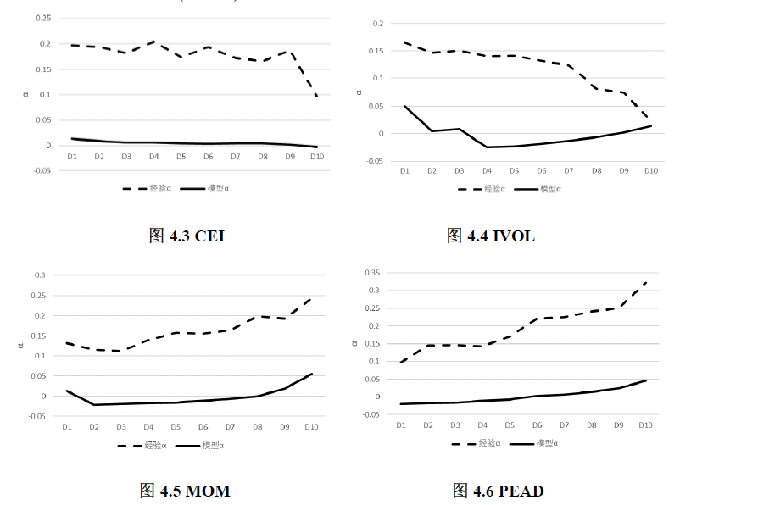

图4.3-图4.7 的横轴对应的是10 个十分位组的投资组合，即组1 到组10，而

纵轴衡量的是每一组的𝛼值。图中虚线对应了每一组的经验𝛼值，实线对应了模型

预测出来的每一组的𝛼值。对于动量异象和盈余公告后价格漂移异象，模型预测第

1 个极端十分位组的𝛼值都较低，而经验表明，该十分位组的𝛼值也低，且两个极

端十分位组预测出来的𝛼值之间有较大差异，因此模型能够解释这两个异象。同样

的，对于综合股权发行异象和特质波动率异象，模型预测第1 个极端十分位组的

𝛼值较高，而经验表明，该十分位组的𝛼值也较高，且两个极端十分位组预测出来

41

的𝛼值之间有较大差异，模型同样能够解释这2 个异象。

接下来具体解释为什么模型能够解释这4 个市场异象。比如说动量异象

(MOM)，经验𝛼向上倾斜表明，从实际数据上看，在控制了𝛽值的情况下，过去中

期回报高的股票比过去中期回报低的股票，获得了更高的平均回报；而经验𝛼值较

大的极端十分位组——即动量异象的第1 组，包含了收益率波动更小、收益率更

加正偏、未实现资本利得更小的股票。这些股票较低的收益波动性导致投资者对

其收取较低的平均回报，更加正偏的收益率分布和较大的负的未实现资本利得也

导致投资者对其收取较低的平均回报。

4.3.2 模型不能解释的异象

对于19 个市场异象中的7 个——长期反转异象(LTREV)，净经营资产异象

(NOA)，组织资本异象(ORGCAP)，资产回报率异象(ROA)，规模异象(SIZE)，短

期反转异象(STREV)和价值异象(VAL)，模型的表现很差，正如公式(4.7)中条件所

规定的那样，虽然它预测了第1 组和第10 组的𝛼值之间的巨大差异，但大小关系

是错误的。在图4.7-图4.13 中展示了模型对这些市场异象的预测结果。

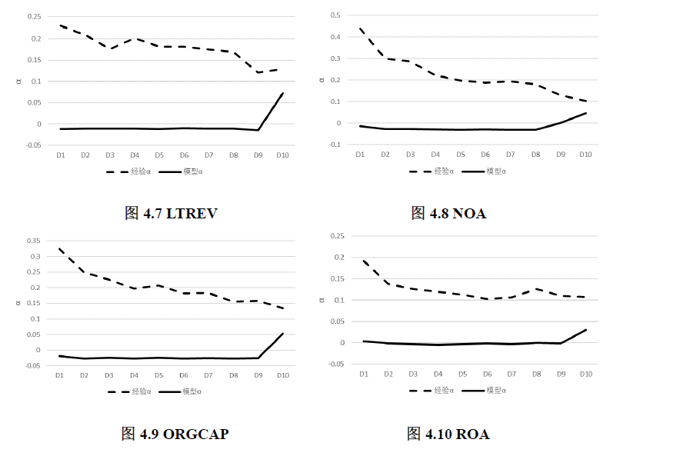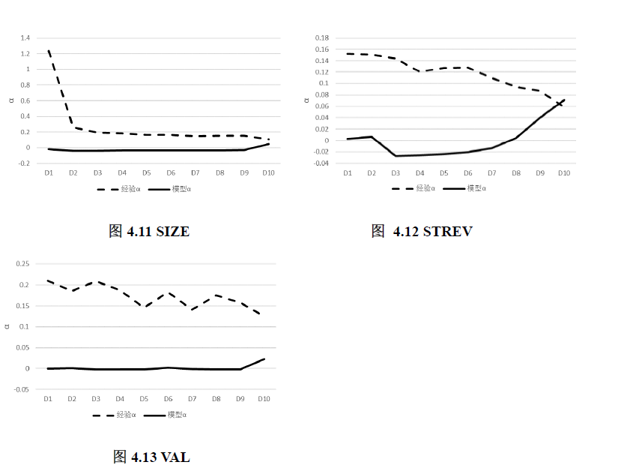图4.7-图4.13 中横轴对应的是10 个十分位组的投资组合，即组1 到组10，

而纵轴衡量的是每一组的𝛼值。图中虚线对应了每个十分位组的经验𝛼值，实线对

应了模型预测出来的每一组的𝛼值。对于这7 个市场异象，其中6 个异象的第1 组

到第9 组，模型𝛼值几乎不变，第10 组模型预测出来的𝛼值快速增大，导致模型

预测出来的𝛼值符号与经验𝛼值相反。

这里具体举一个例子说明模型不能解释异象的原因。如长期反转异象，经验

𝛼值较小的极端十分位组——即长期反转异象的第10 组，包含了收益率波动更小、

收益率偏度更小、未实现资本利得更小的股票。这些股票较小的收益率偏度导致

投资者对其收取较高的平均收益。但是事实上，较低的收益波动性以及较小的未

实现资本利得又导致投资者对其收取较低的平均回报。然而通从图中得到的结论

是，第一种效应占主导，压倒第二种效应，因此模型不能解释这个市场异象。

4.3.3 模型预测不显著的异象

对于19 个市场异象中剩下8 个——应计异象(ACC)，资产增长异象(AG)，失

败概率异象(FPROB)，投资支出异象(INV)，极大日收益率异象(MAX)，净股票发

行异象(NSI)，O-Score 异象(OSC)和外部融资异象(XFIN)，前景理论没有做出强预测。正如公式(4.8)中所规定的，它所预测的两个极端十分位组𝛼值之差的绝对值小

于1.5%。图4.14-图4.21 展示了这些市场异象的预测结果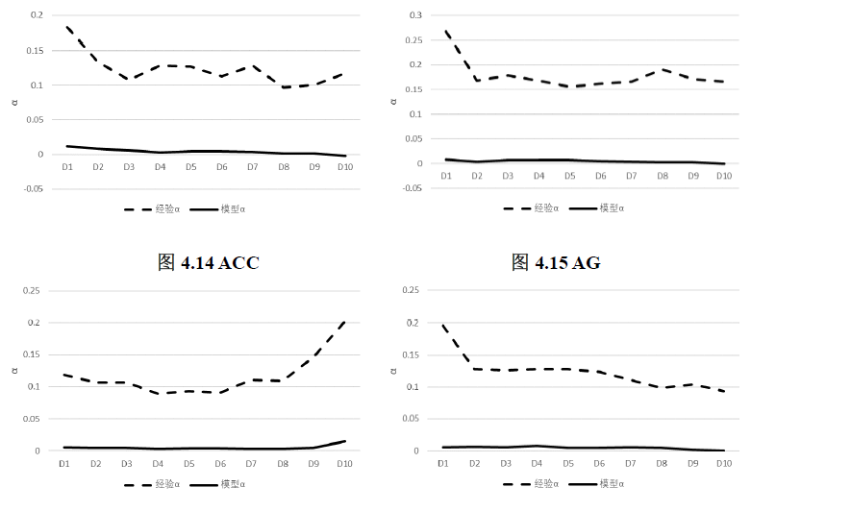

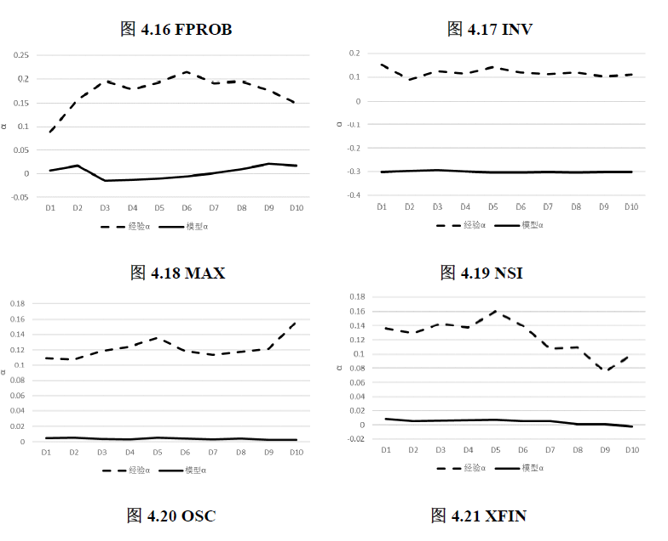4.4 A 股市场与美股市场模型差异比较

本文最后选用了同时存在于A 股市场和美股市场的19 个市场异象，下表4.4

展示了对于这19 个异象，Barberis，Jin 和Wang(2021)利用美股数据及本文利用

A 股数据的模型表现。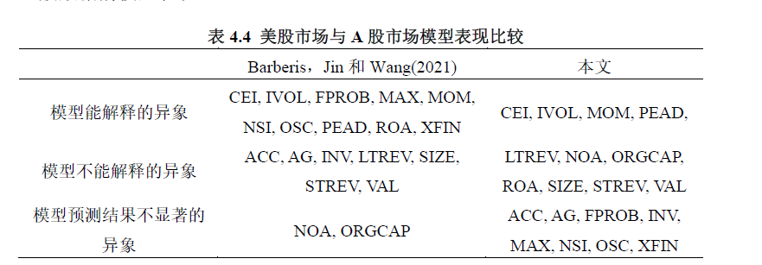通过比较发现，该模型在美股市场上能够解释19 个异象中的10 个——复合

股权发行异象(CEI)，特质波动率异象(IVOL)，失败概率异象(FPROB)，极大日收

益率异象(MAX)，动量异象(MOM)，净股票异象(NSI)，O-Score 异象(OSC)，盈余

公告后的价格漂移异象(PEAD)，资产回报率异象(ROA)和外部融资异象(XFIN)，

而在A 股市场上只能解释4 个市场异象——综合股权发行异象(CEI)，特质波动

率异象(IVOL)，动量异象(MOM)和盈余公告后的价格漂移异象(PEAD)。其中在解

释综合股权发行异象(CEI)，特质波动率异象(IVOL)，动量异象(MOM)和盈余公告

后的价格漂移异象(PEAD)方面，无论是在美股市场还是在A 股市场，模型都表现

良好。

Barberis，Jin 和Wang(2021)认为，模型不能解释异象的原因一方面可能是前

景理论所反映的风险态度并不是异象平均收益差异的主要驱动因素，另一方面模

型假设投资者对股票收益率的波动率、偏度和未实现资本利得有准确的信念，然

而，对于某些类型的股票，投资者对这些特征的信念可能是不正确的。本文考虑

到，模型不能解释A 股市场异象一方面可能是因为Barberis，Jin 和Wang(2021)提

到的信念不准确，也可能是因为A 股市场某些区别于美股市场这种成熟市场的特

点。

从总体上来看，模型在A 股市场上的表现与美股市场相比较差，主要在于模

型不能对A 股市场上的失败概率异象(FPROB)，O-Score 异象(OSC)，净股票发行

异象(NSI)，外部融资异象(XFIN)和极大日收益率异象(MAX)做出显著预测，且模

45

型不能解释A 股市场上的资产回报率异象(ROA)。

对于净股票发行异象(NSI)和外部融资异象(XFIN)，在美股市场上，模型不仅

能够预测出这两个异象极端十分位组𝛼值的大小关系，并且能够预测出极端十分

位组𝛼值之间的巨大差异，做出强预测；而在A 股市场上，模型只能够预测出极

端十分位组𝛼值的大小关系，而不能预测出极端十分位组𝛼值之间的差异性，本文

使用A 股市场数据预测出外部融资异象极端十分位组𝛼值差异的绝对值为1.046%，

略小于1.5%，净股票发行异象则为0.016%，不能做出强预测。这说明在A 股市

场上，解释净股票发行异象和外部融资异象的形成原因时，一方面可以从前景理

论的角度考虑，如外部融资异象𝛼值较大的第1 组，较低的股票收益波动率以及

较高的正收益率分布偏度使得投资者对其收取较低的平均回报，较大的未实现账

面收益使得投资者对其收取较高的平均回报，第二种效应占主导；另一方面使用

前景理论框架下的模型并不能做出强预测，这说明前景理论并不能完全解释净股

票发行异象和外部融资异象，存在前景理论以外的其他因素起主要作用。

净股票发行异象和外部融资异象都与公司的融资活动有关。净股票发行属于

股权融资，股票的发行和回购都会影响净股票发行。而外部融资不仅包括股权融

资现金流，还包括债权融资现金流。无论是净股票发行措施还是外部融资都与无

形信息的实现有关。首先是经理可以利用信息优势，可以通过发行股权或发行债

券以来抓住发展机会，如在股价被高估时增发股票；其次是经理更有可能在感知

到融资成本下降后发行股票或债券。在这两种情况下，复合股权发行和外部融资

都归类为由无形的信息引发的。一方面，中国A 股散户主导，非理性行为较多，

更易受到投资情绪影响。面对复合股权发行和外部融资这种无形信息，可能更加

会对这些信息过度反应，从而导致股票的有利无形信息之后是较低的后续回报。

另一方面，也可能是因为与发达国家的成熟市场相比，我国股票市场对内幕信息

的监管并不严格，一些投资者可能会利用内幕信息操纵股价，产生错误定价。另

外，由于中国金融体系由中央控制、银行主导，融资活动相比于成熟市场受到的

约束更多，尤其是一些国有企业，这也可能是形成这两个异象的潜在原因。

对于失败概率异象(FPROB)和O-Score 异象(OSC)，在A 股市场上模型同样

不能做出显著预测，甚至模型预测出来O-Score 异象极端十分位组𝛼值的大小关

系与经验值相反。这说明前景理论所反映的风险态度不是形成失败概率异象和OScore

异象的主要驱动因素。失败概率和O-Score 受用于衡量企业陷入财务困境即

46

被ST 的概率，只是用于计算失败概率和O-Score 的因子不同。孙茂竹，黄羽佳和

张永冀(2009)也发现，陷入财务困境的公司相对于没有陷入财务困境反而平均收

益更高的现象不能从行为金融学的角度来解释，与本文得出的结论相符。公司陷

入财务困境可能与公司内控制度，现金流管理，经营策略等分方面有关。

对于极大日收益率异象(MAX)，模型在A 股市场上也不能做出显著预测。极

大日收益率异象是指，股票上个月的极端收益率与股票下一个月的预期收益之间

存在明显的负相关关系。前景理论可以解释极大日收益率异象形成的一部分原因，

投资者更加关注极端收益事件，他们的博彩性需求导致投资者进一步去购买这类

股票，股价严重被高估，放大了极大日收益率现象。但是，也有其他原因导致了

极端日收益率异象，正如朱红兵和张兵(2020)研究发现，套利限制也是极端日收益

率异象形成的一个重要原因，中国A 股市场相对于美股市场套利限制更强，由于

投资者博彩性投机行为导致的股票价格偏离内在价值在短期内无法恢复，而模型

只抓住了投资者的非理性投资偏好，没有抓住A 股市场特点，从而模型无法解释

A 股市场上的极大日收益率异象。

最后，对于资产回报率异象(ROA)，A 股市场上模型不能解释。具体来说，在

A 股市场上，该异象表现为，资产回报率越高的股票反而表现较差。可能是因为

投资者考虑到A 股市场监管相对没有那么严格，可能存在一些财务粉饰现象导致

高资产回报率。